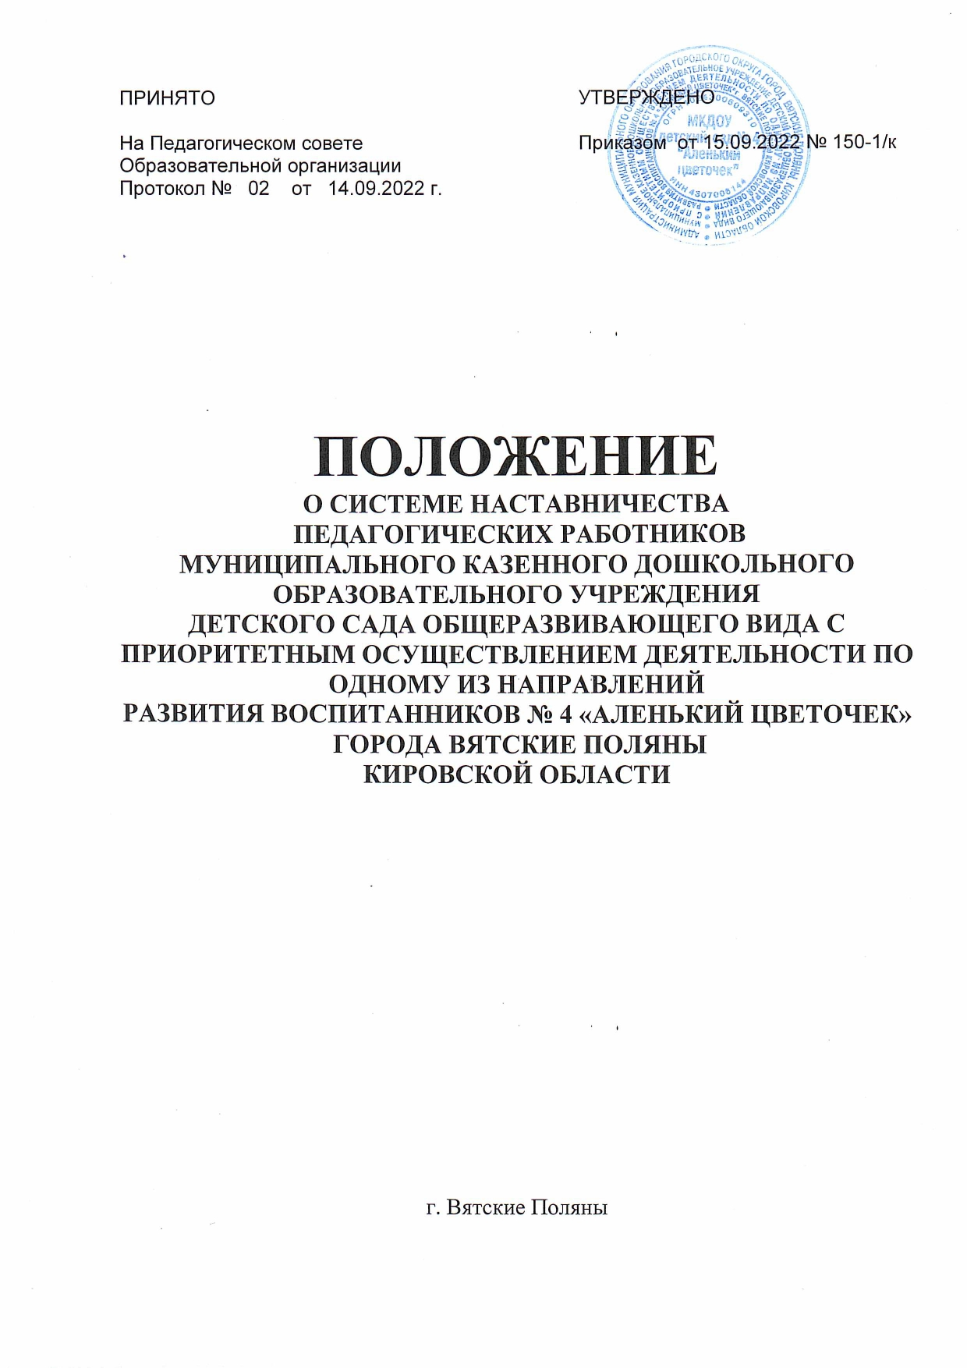

1. **Общие положения**
   1. Настоящее положение о системе наставничества педагогических работников в муниципальном казенном дошкольном образовательном учреждение детский сад общеразвивающего вида с приоритетным осуществлением деятельности по одному из направлений развития воспитанников № 4 «Аленький цветочек» города Вятские Поляны Кировской области (далее МКДОУ детский сад № 4 «Аленький цветочек») определяет цели, задачи, формы и порядок осуществления наставничества (далее Положение). Разработано в соответствии с нормативной правовой базой в сфере образования и наставничества.
   2. Наставничество в МКДОУ детский сад № 4 «Аленький цветочек» предусматривает систематическую индивидуальную работу опытного воспитателя по развитию у молодого или начинающего специалиста необходимых навыков и умений ведения педагогической деятельности, а также имеющихся знаний в области воспитания и обучения.
   3. Основными принципами движения наставничества являются открытость, компетентность, соблюдение норм профессиональной этики.
   4. Участие в системе наставничества не должно наносить ущерба образовательному процессу образовательной организации.
   5. Решение об освобождении наставника и наставляемого от выполнения должностных обязанностей для участия в мероприятиях плана реализации персонализированной программы наставничества принимает руководитель образовательной организации в исключительных случаях при условии обеспечения непрерывности образовательного процесса в образовательной организации и замены их отсутствия.
   6. Срок данного положения не ограничен. Действует до принятия нового.

1. **Цели и задачи наставничества**
   1. Цель наставничества в ОУ – оказание помощи молодым (начинающим) специалистам в их профессиональном становлении;
   2. Задачи наставничества в ОУ:

* привить молодым (начинающим) специалистам интерес к педагогической деятельности и закрепление их в ОУ;
* ускорить процесс профессионального становления воспитателя, развить его способности самостоятельно и качественно выполнять возложенные на него обязанности по занимаемой должности;
* способствовать успешной адаптации молодых (начинающих) специалистов к корпоративной культуре, правилам поведения в ОУ;
* организовать психолого-педагогическую поддержку и оказание помощи начинающим педагогам:

- в проектировании и моделировании воспитательно-образовательного процесса;

- проектировании развития личности каждого ребёнка и детского коллектива в целом;

- формировании умений теоретически обоснованно выбирать средства, методы и организационные формы воспитательно-образовательной работы;

- формировании умений определять и точно формулировать конкретные

педагогические задачи, моделировать и создавать условия их решении;

- формировании уровня профессиональной деятельности и педагогической позиции.

3. **Организационные основы наставничества**

3.1. Наставничество в ОУ организуется на основании приказа заведующего.

3.2. Руководство и контроль деятельностью наставников осуществляет старший воспитатель.

* 1. Руководитель ОУ выбирает наставника из наиболее подготовленных специалистов, воспитателей по следующим критериям:
* высокий уровень профессиональной подготовки;
* развитые коммуникативные навыки и гибкость в общении;
* опыт воспитательной и методической работы;
* стабильные результаты в работе;
* богатый жизненный опыт;
* способность и готовность делиться профессиональным опытом;

- стаж педагогической деятельности не менее 5 лет.

* 1. Наставник может иметь одновременно от одного и более молодого (начинающего) специалиста.
  2. Кандидатуры наставников согласовываются с заведующим ОУ и утверждаются на педагогическом совете ОУ.
  3. Назначение производится при обоюдном согласии наставника и молодого (начинающего) специалиста, за которым он будет закреплен, по рекомендации Педагогического Совета, приказом заведующего ОУ с указанием срока наставничества (не менее двух лет).
  4. Наставничество устанавливается для следующих категорий сотрудников ОУ: воспитателей, не имеющих трудового стажа педагогической деятельности в ОУ; специалистов, имеющих стаж педагогической деятельности не более трех лет; воспитателей, переведенных на другую работу, в случае, если выполнение ими новых служебных обязанностей требует расширения и углубления профессиональных знаний и овладения определенными практическими навыками; воспитателей, нуждающихся в дополнительной подготовке для проведения образовательной деятельности в определенной группе (по определенной тематике), воспитателям прошедшим курсы переподготовки.

3.8. Замена наставника производится приказом заведующим ОУ в случаях:

* увольнения наставника;
* перевода на другую работу подшефного или наставника;

- привлечения наставника к дисциплинарной ответственности;

- психологической несовместимости наставника и подшефного.

* 1. Показателями оценки эффективности работы наставника является выполнение молодым (начинающим) воспитателем, специалистом целей и задач в период наставничества. Оценка производится по результатам промежуточного и итогового контроля.
  2. Для мотивации к работе наставнику устанавливается надбавка к заработной плате из стимулирующего фонда в соответствии с Положением. За успешную работу наставник отмечается заведующим ОУ по действующей системе поощрения вплоть до представления к почетным званиям.

1. **Обязанности наставника**

Наставник обязан:

* 1. Знать требования законодательства в сфере образования, ведомственных нормативных актов, определяющих права и обязанности молодого (начинающего) специалиста по занимаемой должности.
  2. Знакомить молодого (начинающего) специалиста с учреждением, расположением групп, кабинетов.
  3. Изучать:
* деловые и нравственные качества молодого (начинающего) специалиста;
* отношение молодого (начинающего) специалиста к проведению образовательной деятельности, коллективу ОУ, воспитанникам и их родителям;

-его увлечения, наклонности.

* 1. Вводить в должность.

Проводить необходимое обучение; контролировать и оценивать самостоятельное проведение молодым (начинающим) специалистом образовательной деятельности, мероприятий.

* 1. Разрабатывать совместно с молодым (начинающим) специалистом план профессионального становления; давать конкретные задания и определять срок их выполнения; контролировать работу, оказывать необходимую помощь.
  2. Оказывать молодому (начинающему) специалисту индивидуальную помощь в овладении педагогической профессией, практическими приемами и способами качественного проведения непосредственно образовательной деятельности, выявлять и совместно устранять допущенные им ошибки.
  3. Развивать положительные качества молодого (начинающего) специалиста, в т. ч. личным примером, корректировать его поведение в ОУ, привлекать к участию в общественной жизни коллектива, содействовать расширению общекультурного и профессионального кругозора.
  4. Участвовать в обсуждении вопросов, связанных с педагогической и общественной деятельностью молодого (начинающего) специалиста, вносить предложения о его поощрении или применении мер воспитательного и дисциплинарного воздействия.
  5. Подводить итоги профессиональной адаптации молодого (начинающего) специалиста, составлять отчет по результатам наставничества с заключением о прохождении адаптации, с предложениями по дальнейшей работе молодого (начинающего) специалиста. Вести дневник успеваемости молодого(начинающего) специалиста.
  6. Педагог-наставник:
* содействует созданию благоприятных условий для профессионального роста начинающих педагогов;
* обеспечивает атмосферу взаимопомощи;
* координирует действия молодого (начинающего) педагога в соответствии с задачами воспитания и обучения детей;
* оказывает помощь в проектировании, моделировании и организации воспитательно-образовательной работы с детьми в соответствии с возрастными особенностями и задачами реализуемых программ;
* передает свой педагогический опыт и профессиональное мастерство;

- знакомит в процессе общения с теоретически обоснованными и востребованными педагогическими технологиями;

* консультирует по подбору и использованию педагогически целесообразных пособий, игрового и дидактического материала; оказывает позитивное влияние на рост профессиональной компетентности молодого (начинающего) педагога.

5.**Права наставника**

Наставник имеет право:

* 1. Подключать с согласия заведующего ОУ других сотрудников для дополнительного обучения молодого (начинающего) специалиста.
  2. Требовать рабочие отчеты у молодого (начинающего) специалиста, как в устной, так и в письменной форме.

1. **Обязанности молодого специалиста**

В период наставничества молодой (начинающий) специалист обязан:

* 1. Изучать Закон РФ "Об образовании", нормативные акты, определяющие его служебную деятельность, структуру, штаты, особенности работы ОУ и функциональные обязанности по занимаемой должности.
  2. Выполнять план профессионального становления в назначенные сроки.
  3. Постоянно работать над повышением профессионального мастерства, овладевать практическими навыками по занимаемой должности.
  4. Учиться у наставника передовым методам и формам работы, правильно строить свои взаимоотношения с ним.
  5. Повышать свой общеобразовательный и культурный уровень.
  6. Периодически отчитываться по своей проделанной работе по самообразованию перед наставником и старшим воспитателем.

1. **Права молодого специалиста**

Молодой (начинающий) специалист имеет право:

* 1. Защищать свою профессиональную честь и достоинство.
  2. Знакомиться с жалобами и другими документами, содержащими оценку его работы, давать по ним объяснения.

7.3. Выносить на рассмотрение администрации ОУ предложения по совершенствованию работы, связанные с наставничеством.

7.4. Посещать методические мероприятия, связанные с педагогической деятельностью.

7.5. Повышать квалификацию удобным для себя способом.

1. **Контроль работы наставника**

8.1. Организация работы наставников и контроль их деятельности возлагается на старшего воспитателя.

8.2. Старший воспитатель ОУ обязан:

* представить назначенного молодого (начинающего) специалиста воспитателям ОУ, объявить приказ о закреплении за ним наставника;
* разработать программу наставничества;
* создать необходимые условия для совместной работы молодого (начинающего) специалиста и его наставника;
* посетить отдельные занятия и мероприятия, проводимые наставником и молодым (начинающим) специалистом;

- организовать обучение наставников передовыми формами и методами индивидуальной воспитательной работы, основами педагогики и психологии, оказывает им методическую практическую помощь в составлении планов работы с молодыми (начинающими) специалистами;

* изучить, обобщить и распространить положительный опыт организации наставничества в ОУ;
* определить меры поощрения наставников.

8.3. Непосредственную ответственность за работу наставников с молодыми (начинающими) специалистами несет старший воспитатель, заведующий ОУ.

1. **Документы, регламентирующие наставничество**

9.1. К документам, регламентирующим деятельность наставников, относятся:

* + настоящее Положение;
  + приказ заведующего ОУ об организации наставничества;
  + программа о наставничестве;
  + планы работ;
  1. По окончании срока наставничества молодой (начинающий) специалист в течение 10 дней должен сдать старшему воспитателю следующие документы:

- отчет молодого (начинающего) специалиста воспитателя о проделанной работе;

- план профессионального становления с оценкой наставника о проделанной работе и отзывом с предложениями по дальнейшей работе молодого (начинающего) специалиста.

**10. Заключительные положения**

10.1. Настоящее Положение вступает в силу с момента утверждения руководителем образовательной организации и действует бессрочно.

10.2. В настоящее Положение могут быть внесены изменения и дополнения в соответствии с вновь принятыми законодательными и иными нормативными актами Российской Федерации и вновь принятыми локальными нормативными актами образовательной организации.